Студијско путовање-Троген, Швајцарска
Дечје село Песталоци

Препоруком Дечје фондације Песталоци и Ужичког центра за права детета, у периоду од 14. до 20. октобра 2013.год. организована је студијска посета Дечјем селу у Трогену, у Швајцарској. Тринаесторо представника партнерских школа и организација цивилног друштва, које су укључене у пројекат ,, Образовање за права детета“ упознало се са радом и програмима Дечје фондације Песталоци. Представници наше школе били су директор школе др Александра Пројовић, наставник музичке културе Станиславка Нешић Вагаја и проф. раз. наставе Марина Цветковић. На студијском путовању нам је представљен историјат Дечје фондације Песталоци, као и активности појединих програма. Анализирали смо неке од њих и имали прилику да партиципирамо у програму интеркултуралне размене.

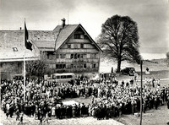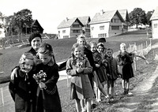

Име Песталоци!?
Јохан Хенрих Песталоци је један од малобројних педагога 19.века, који су подигли глас и руку у име деце, а против неправде. Борио се против беде, глади, расизма. Градио је домове за децу и пружао им уточиште. Према тој његовој идеји, а после Другог светског рата, швајцарски филозоф Валтер Роберт Корти саградио је Дечје село Песталоци!
Корти је научио да поштује природу и људско биће. Зло и људска суровост Другог светског рата је оставила велики утицај на њега. Августа 1944.године апеловао је на становништво Швајцарске. Желео је да изгради место где сирочад и деца-бескућници, могу да стекну образовање и да науче како да живе у миру заједно. Апел је добио невероватну подршку. Корти је успео да окупи групу људи који су му помогли да осмисли и створи Дечје село... Историјат Дечјег села Песталоци је аутентично представљен у малом музеју у селу, пред којим не можете да останете хладнокрвни. На једном од зидова музеја истакнута су сва имена деце која су овде одрасла, а своје емоције, утиске поделићете са осталима оставивши ваш папирић у ,,соби за посетиоце“.

Корти није само охрабрио своје савременике да обезбеде хитну помоћ коме је била потребна, већ је издигао принципе који су значајни и данас, посебно у оквиру интеркултуралног образовања.
Дечја фондација Песталоци је заснована на људским правима и правима детета. Активности су примарно фокусиране на право на образовање и право на културну разноликост али и низ других права који су инструмент за оставривање истих. Фондација подржава децу и адолесценте у свим планираним активностима. Оваква подршка подразумева пружање помоћи и спровођење пројеката у Швајцарској и иностранству које су усмерене на побољшање јавне свести о правима детета. Истовремено, фондација сарађује са државним органима да изврше своје обавезе према деци и младима. Овај двоструки приступ обезбеђује одрживи развој. Такође пројeкти Фондације дају деци и младима из различитих етничких и друштвених група прилику да развију своје интеркултуралне компетенције кроз међусобну интеракцију. Они уче како да остваре своја права.
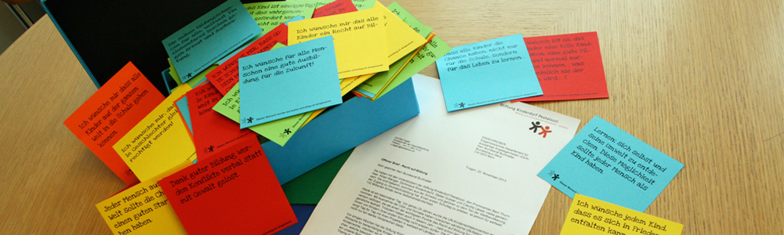

У време наше посете у селу у Трогену боравила су деца из Белорусије, Краљева и Ужица. Било је задовољство учествовати у радионицама и сарађивати са колегама из других градова и држава, као и младима из Хондураса, Македоније и Милицом из Алексинца.
Оно што употпуњује пројкете Дечје фондације Песталоци и промовише холистичко учење је Power-up радио. Овај иновативан медиј помаже деци да се осете важним, сигурнијим, да развију своју личност.
Село Песталоци је постало светло место деци из читавог света. Ту се започињу пријатељства која се не обазиру на порекло и боју коже. Данас Песталоци има скоро 30 кућа, у којима годишње борави и по 2000 деце из целог света.
Фондација Песталоци постаје једна од најзначајнијих хуманитарних фондација за децу света. Своје активности спроводи на свим континентима. Прилику да буду део ове лепе приче имају и наша деца-ученици наше школе!

Марина Цветковић

